6/a. melléklet: NHP Zöld Otthon Program Energiahatékonysági tájékoztató
MNB minta

Energiahatékonysági tájékoztató

Az Energiahatékonysági tájékoztató adatai jogszabályok által definiált energetikai és kibocsátási mutatószámokon, energiadíj kategóriákon, valamint múltbeli statisztikai adatokon alapulnak, az egyes ingatlanok adatai a valóságban ettől eltérhetnek.
<A hitelintézetek jelen tájékoztató mintától eltérhetnek és kialakíthatják saját energiahatékonysági tájékoztatójukat saját stratégiájuknak és arculatuknak megfelelően, feltéve, hogy az tartalmazza az NHP Zöld Otthon Programban megvalósítható ingatlanokban más ingatlanokhoz képest elérhető energiamegtakarításra és CO₂ csökkentésre vonatkozó becsült adatokat.>

NHP Zöld Otthon Programban megvalósított lakások előnyei más társasházi lakásokhoz képest

^{Társasházi lakás} | ^{éves energiamegtakarítás (kWh)} | ^{éves CO2 csökkenés}  ^{(kg CO2e)} | éves rezsiköltség csökkenés (Ft)
^{Új építésű}
40 m² | 2 000 | 404 | 25 435
70 m² | 3 500 | 707 | 37 618
^{1990-2005 között épült tégla}
40 m² | 4 067 | 816 | 42 224
70 m² | 7 118 | 1 428 | 66 998
^{1945-1989 között épült tégla}
40 m² | 7 663 | 1 300 | 71 429
70 m² | 13 411 | 2 275 | 118 108
^{1945 előtt épült tégla}
40 m² | 9 905 | 1 758 | 89 635
70 m² | 17 333 | 3 077 | 149 967
^{Panel lakás}
40 m² | 3 786 | 978 | 39 944
70 m² | 6 626 | 1 711 | 63 007
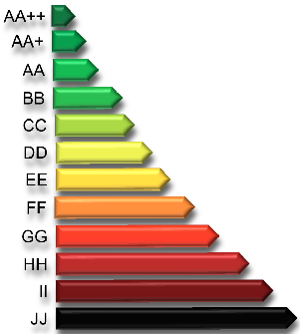

NHP Zöld Otthon Programban megvalósított házak előnyei más családi házakhoz képest

^{Családi ház} | ^{éves energiamegtakarítás (kWh)} | ^{éves CO2 csökkenés}  ^{(kg CO2e)} | éves rezsiköltség csökkenés (Ft)
^{Új építésű}
100 m² | 5 000 | 1 010 | 49 800
150 m² | 7 500 | 1 515 | 70 104
^{1990-2005 között épült tégla}
100 m² | 16 506 | 2 881 | 143 247
150 m² | 24 759 | 4 322 | 210 275
^{1980-1989 között épült tégla}
100 m² | 26 898 | 3 813 | 227 647
150 m² | 40 347 | 5 720 | 336 874
^{1979 előtt épült tégla}
100 m² | 34 362 | 8 141 | 288 266
150 m² | 51 543 | 12 212 | 427 804
^{Vályogház}
100 m² | 37 266 | 5 661 | 311 852
150 m² | 55 899 | 8 492 | 463 181
